Министерство науки и высшего образования Российской Федерации Федеральное государственное бюджетное образовательное учреждение высшего образования

«Владимирский государственный университет

имени Александра Григорьевича и Николая Григорьевича Столетовых»

**(ВлГУ)**

**Кафедра информационных систем и программной инженерии**

Лабораторная работа №2

по дисциплине «Информационный менеджмент»

Выполнил: ст. гр. ИСТм-120

Зеленцова А. А.

Приняла: Хорошева Е. Р.

Владимир, 2022 г.

Цель работы:

Изучить принципы риск-менеджмента ГОСТ Р ИСО 31000-2019

«Менеджмент риска. Принципы и руководство». Построить модель процесса

«Риск-менеджмента» в нотации BPMN 2.0.

Задание:

1. Изучить принципы риск-менеджмента ГОСТ Р ИСО 31000-2019

«Менеджмент риска. Принципы и руководство» (<http://docs.cntd.ru/document/1200170125/>).

1. Идентифицировать ИТ-риски проекта для выбранной организации.
2. Ознакомьтесь с технологий моделирования процессов в BPMN Studio : [https://www.youtube.com/watch?v=_8b9fF09FYY&ab_channel=BPMNStu](https://www.youtube.com/watch?v=_8b9fF09FYY&ab_channel=BPMNStudio) [dio](https://www.youtube.com/watch?v=_8b9fF09FYY&ab_channel=BPMNStudio)
3. Изучить возможности следующих инструментальных средств для моделирования процессов в нотации BPM:
   * Моделирование в MS Visio: <http://www.betec.ru/index.php?id=48&sid=01>
   * Моделирование диаграмм бизнес-процессов, организационной структуры и других аспектов деятельности организации в График- студио Лайт: <http://www.betec.ru/index.php?id=18&sid=13> [https://www.softslot.com/how-to-download.html#soft](https://www.softslot.com/how-to-download.html#soft%20)
   * Построение диаграмм в Draw io <https://app.diagrams.net/>
   * Моделирования бизнес процессов в Ramus Educational <https://www.softslot.com/software-2677-ramus-educational.html>
   * Моделирования бизнес-процессов в системе ELMA BPM <https://www.elma-bpm.ru/product/bpm/bpmn.html>
   * Моделирование процессов в BPMN Studio <https://bpmn.studio/ru>
   * Моделирования бизнес-процессов в Comindware <https://www.comindware.com/ru/bpmn/>
   * Моделирование бизнес процессов в Bizagi Modeler: <https://www.bizagi.com/platform/modeler>
   * Моделирование бизнес процессов в Gliffy: <https://www.gliffy.com/>
   * Моделирование бизнес процессов в БП Симулятор: <https://www.bpsimulator.com/ru/#productivity>
4. Обосновать выбор инструментального средства, поддерживающего BPM-нотацию.
5. Для выбранного ИТ-проекта построить 2-3 диаграммы составляющих процесса риск-менеджмента в нотации BPMN 2.0:

|  |  |
| --- | --- |
| п. ГОСТ Р ИСО  31000-2019 | Бизнес-процесс риск-менеджмента |
| 6.2 | Обмен информацией и консультирование |
| 6.3 | Область определения, среда и критерии |
| 6.4 | Оценка риска |
| 6.5 | Обработка риска |
| 6.6 | Мониторинг и пересмотр |
| 6.7 | Документирование и отчетность |

Выполнение работы:

1. Принципы риск-менеджмента ГОСТ Р ИСО 31000-2019 «Менеджмент риска. Принципы и руководство»
2. Идентификация ИТ-рисков проекта для выбранной организации Выбранная организация: общеобразовательная организация (МАОУ «ПКЛ»).

* Риск технических сбоев
* Риск утечки персональных данных
* Риск потери данных
* Риски некорректности введенных данных

1. Технология моделирования BPMN

Модель и нотация бизнес-процессов (BPMN, Business Process Model and Notation) – методология моделирования, анализа и реорганизации бизнес- процессов. Разработана Business Process Management Initiative (BPMI), с 2005 г. поддерживается и развивается Object Management Group (OMG). В отличие от других методологий бизнес-моделирования, имеющих статус

«фирменного» (EPC) или «национального» (IDEF0) стандарта, BPMN получила «международный» статус – Международная организация по стандартизации опубликовала стандарт «ISO/IEC 19510:2013. Information technology - Object Management Group. Business Process Model and Notation».

Основной целью BPMN является обеспечение доступной нотацией описания бизнес-процессов всех пользователей: от аналитиков, создающих схемы процессов, и разработчиков, ответственных за внедрение технологий выполнения бизнес-процессов, до руководителей и обычных пользователей, управляющих этими бизнес-процессами и отслеживающих их выполнение.

Таким образом, BPMN нацелена на устранение расхождения между моделями бизнес-процессов и их реализацией.

1. Инструментальные средства для моделирования процессов в нотации BPM

* Microsoft Visio – векторный графический редактор, редактор диаграмм и блок-схем для Windows. Visio поддерживает наиболее

распространенные фигуры BPMN 2.0, что составляет около 360 различных фигур.

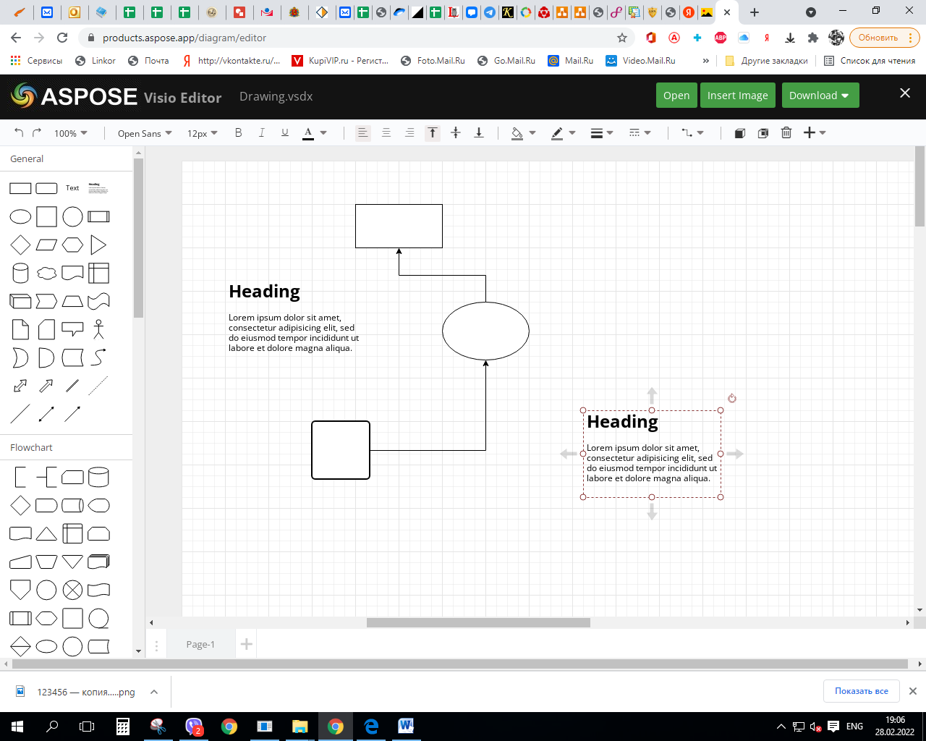

Рисунок 1 – BPMN MS Visio

* BPMN Studio. Онлайн дизайнер бизнес-процессов позволяет быстро нарисовать процесс или группу процессов используя популярную нотацию для моделирования бизнес-процессов BPMN 2.0.

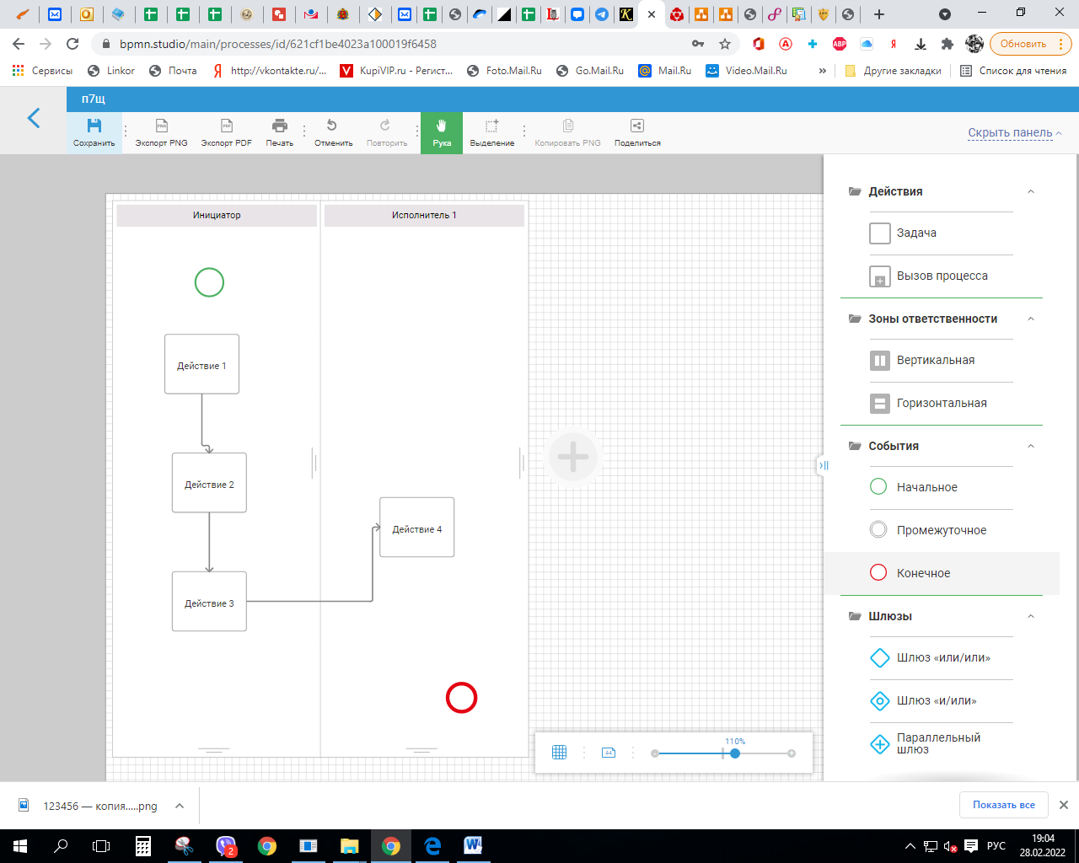

Рисунок 2 – BPMN График-студио Лайт

* Draw io. Его главное достоинство – бесплатность. За пользование ресурсом не взнимается плата, что делает его ещё более приятным. Кроме того, для полноценной работы не нужно проходить регистрацию и проходить нудный процесс авторизации на сайте. При входе на главную страницу предстоит выбрать путь для сохранения проекта.

Конечные результаты можно хранить на удаленном хранилище –

«облаках» («Google Drive», «Dropbox», «OneDrive»), на ресурсе

«GitHub», на жёстком диске устройства «Device» или непосредственно в среду для управления разработкой веб-приложений и программ

«Trello».

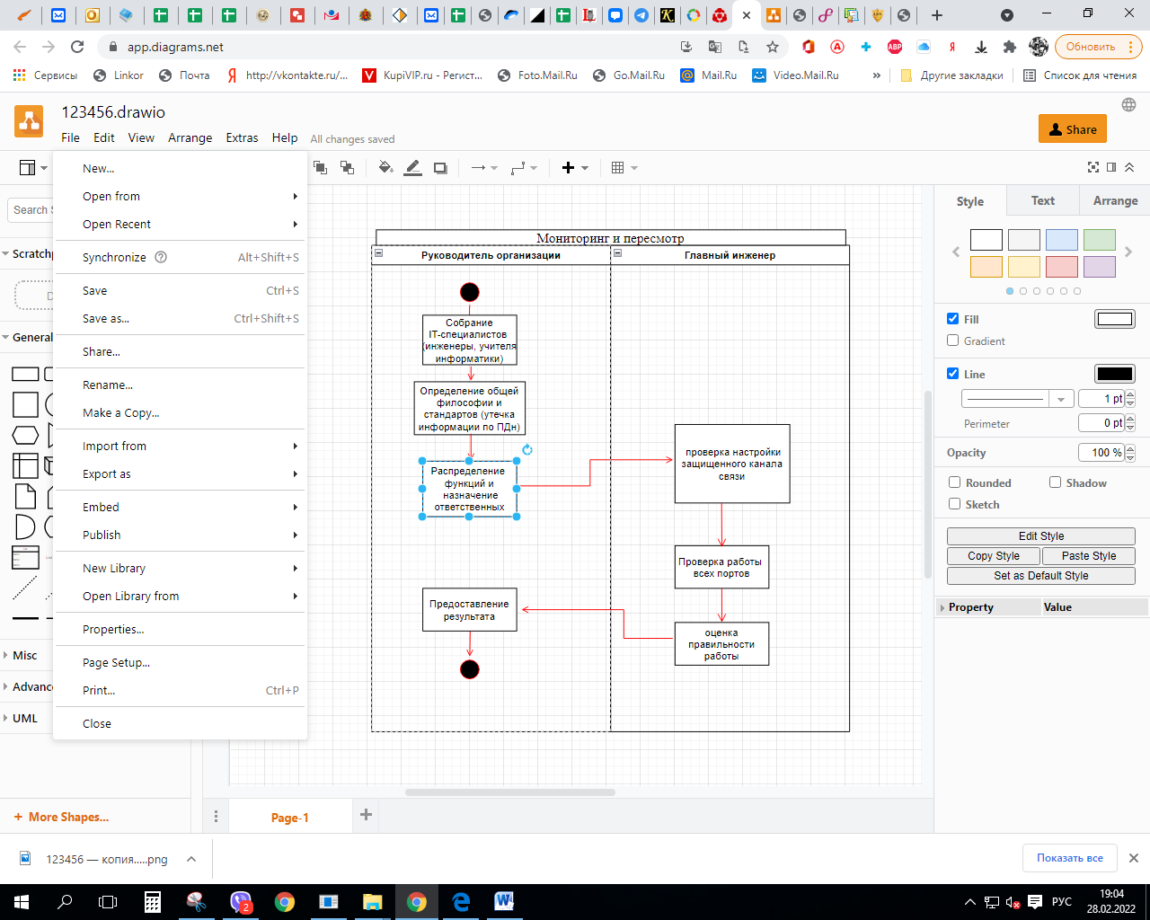

Рисунок 3 – BPMN Draw io

Оценивание инструментальных средств для моделирования процессов в нотации BPM будет производиться по 5 – бальной шкале (1-совсем неудобно, 5 – очень удобно)

|  |  |  |  |
| --- | --- | --- | --- |
| Критерии | Инструментальные средства для моделирования процессов в нотации BPM | | |
| MS Visio | BPMN Studio | Draw io |
| Удобство  пользования | 5 | 2 | 4 |
| Наличие онлайн версии | 5 | 5 | 5 |
| Простой и понятный интерфейс | 4 | 4 | 5 |
| Проектирование  системы (набор инструментов) | 5 | 3 | 5 |
| Возможность  сетевой (групповой) | 1 | 3 | 5 |
| Быстрота и простота  в установке | 5 | 5 | 5 |
| Возможность  декомпозиции бизнес-моделей | 1 | 1 | 1 |
| Синхронизация объектов на бизнес-моделях, интеграция  бизнес-моделей. | 1 | 1 | 1 |
| Экспорт во внешние  файлы | 4 | 2 | 5 |
| **Количество баллов** | **31** | **26** | **36** |

1. Обосновать выбор инструментального средства, поддерживающего BPM-нотацию.

Все выбранные мною программы показали себя с хорошей стороны, но удобство по многим причинам, таким как экспорт в форматы: PNG, JPEG, SVG и другие, большой набор инструментов, при открытии программы предлагается сразу большое количество готовых шаблонов по разным диаграммам, что не может не радовать, сохранение на всех видах устройств, нет ощущения перегруженности инструментов и в то же время всего хватает и еще множество других плюсов.

1. Для выбранного ИТ-проекта построить 2-3 диаграммы составляющих процесса риск-менеджмента в нотации BPMN 2.0
   1. Мониторинг и пересмотр

Цель проведения мониторинга – поддержание в актуальном состоянии системы управления рисками компании с учетом возникающих изменений – условий деятельности компании, изменений целей и структуры компании, кадровых изменений, возникновения новых бизнес-процессов и т.п.

Бизнес процесс «Мониторинг и пересмотр» в нотации BPMN 2.0 представлен на рисунке 12.

* 1. Документирование и отчетность

Риски следует рассматривать как все, что потенциально может повлиять на успешное достижение бизнес-целей. Все риски должны быть четко определены и хорошо документированы.

Речь идет обо всех рисках, начиная от крупных, более значительных рисков, вплоть до небольших рисков, на уровне отдельных проектов или процессов.

Для успешного выявления рисков необходим четко определенный процесс систематической оценки каждой области деятельности.

Бизнес процесс «Документирование и отчетность» в нотации BPMN 2.0 представлен на рисунке 13.

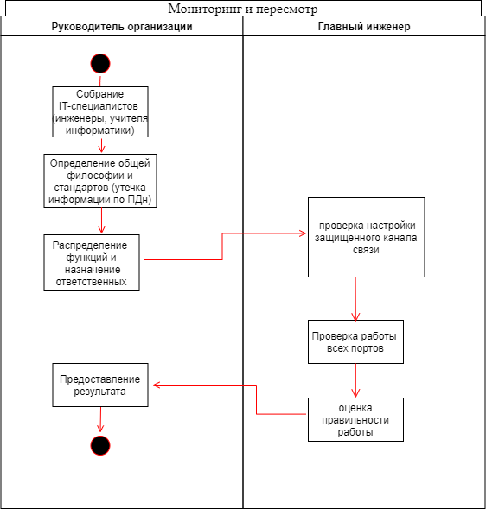

Рисунок 13 – Мониторинг и пересмотр

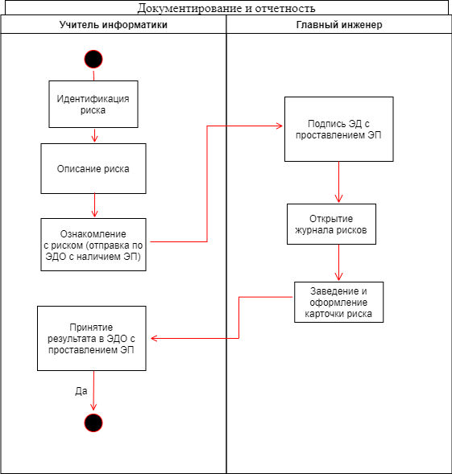

Рисунок 14 – Документирование и отчетность

Вывод:

В ходе выполнения лабораторной работы были изучены принципы риск- менеджмента ГОСТ Р ИСО 31000-2019 «Менеджмент риска. Принципы и руководство». Построены модели бизнес-процесса «Риск-менеджмента» в нотации BPMN 2.0.